Pracovní překlad online formuláře pro vstup do Maďarska
- Formulář se skládá ze čtyř stran (třetí strana má dvě verze podle toho, zda se na druhé stránce uvede, jestli se žádá vlastním jménem či jménem organizace)
- Do formuláře lze uvést jednu i více osob
- Do formuláře nahrajte veškeré potřebné dokumenty – seznam pracovníků, kopie pasů, případně pracovní smlouvy, pracovní povolení, zvací dopis, víza apod.
- Od některých žadatelů máme zprávy, že se jim nejlépe vyplňoval formulář v prohlížeči Microsoft Explorer.
- V případě tranzitu doporučujeme u povinné části formuláře týkající se místa pobytu v Maďarsku uvézt adresu našeho velvyslanectví (viz naše webové stránky).
- Pro tranzit skrz Maďarsko je nutné využít vybrané hraniční přechody, jež jsou pro tranzit otevřeny pouze v určitou část dne (informace o přechodech a otevíracích hodinách lze nalézt na tomto odkazu Maďarské policie – v angličtině). Tranzit je možný jen skrze tzv. tranzitní koridory (jde o hlavní silniční tahy) a zastavování či čerpání pohonných hmot je možné jen na vybraných místech. Mapu tranzitních koridorů a pro tranzit určených čerpacích stanic a odpočívadel lze nalézt na tomto odkazu maďarské policie. Během tranzitu je nutné jet po vybraných koridorech nejkratší trasou. Vozidla, která skrze Maďarsko jen projíždějí, budou na hranicích označena.

Pro tabulku pracovníků je možné pracovat např. s touto tabulkou
 | Vezetéknév Příjmení | Keresztnév Jméno | Születés időpontja Datum narození ve formátu YYYY/MM/DD – v maďarštině se píše datum naopak) | Útlevél száma Číslo pasu | Személyigaz. száma  Číslo občanského průkazu | Utazási okmány érvényessége Platnost cestovního dokladu - ve formátu YYYY/MM/DD
1 |  |  |  | Zde použít jedno nebo druhé | Zde použít jedno nebo druhé
2
3
…

Při vyplnění žádosti je možné ve slovním zdůvodnění žádosti využít některý z následujících textů:
- A) Žádáme o povolení tranzitu pracovníků naší firmy (jméno firmy) přes území Maďarska do (Srbska, Chorvatska, Rumunska, Ukrajiny, Bulharska, Moldávie - zde je potřeba vybrat dotyčnou zemi) za účelem provedení práce / obchodního jednání (v maďarštině vyberte pouze jednu možnost) ve firmě (uveďte název firmy) na adrese (uveďte adresu firmy v cílové zemi). Pracovníci budou cestovat vozidlem (značka/model) s poznávací značkou (vypsat SPZ). Cesta přes Maďarsko se uskuteční dne (datum ve formátu YYYY/MM/DD – v maďarštině se píše datum naopak). Seznam pracovníků, včetně jejich údajů, je uveden v přiložené tabulce (tuto tabulku zkopírujte přímo do textu a zároveň raději přidejte i do přílohy).

- Ezennel kérnénk tranzit engedélyt cégünk (jméno Vaší firmy) munkatársai részére Magyarországon keresztül a következő országba (Szerbia, Horvátország, Románia, Ukrajna, Bulgária, Moldávia (vybrat jednu zemi) munkavégzés/ üzleti tárgyalás céljából (zde vybrat možnost před lomítkem či za lomítkem – viz český překlad).
- A cég neve célországban: (název firmy v cílové zemi), a cég címe a célországban: (adresa firmy v cílové zemi)
A munkatársak személygépkocsival utaznak, melynek típusa: (značka/model auta) rendszáma: (SPZ)
Az út Magyarországon keresztül a következő időpontban valósul meg: (datum ve formátu YYYY/MM/DD – v maďarštině se píše datum naopak)
A munkatársak névsora és adataik a mellékelt táblázatban találhatók.

- B) Žádám o povolení tranzitu pro moji osobu (příjmení, jméno, datum narození ve formátu YYYY/MM/DD) přes území Maďarska do (Srbska, Chorvatska, Rumunska, Ukrajiny, Bulharska, Moldávie) za účelem provedení práce / obchodního jednání (v maďarštině vyberte pouze jednu možnost) ve firmě (uveďte název firmy) na adrese (uveďte adresu firmy v cílové zemi). Pojedu vozidlem (značka/model) s poznávací značkou (vypsat SPZ). Cesta přes Maďarsko se uskuteční dne (datum ve formátu YYYY/MM/DD – v maďarštině se píše datum naopak).

- Ezennel kérnék saját részemre (příjmení, jméno, datum narození ve formátu YYYY/MM/DD) tranzit engedélyt Magyarországon keresztül a következő országba (Szerbia, Horvátország, Románia, Ukrajna, Bulgária, Moldávia) munkavégzés/üzleti tárgyalás céljából. (zde vybrat možnost před lomítkem či za lomítkem – viz český překlad).
A cég neve célországban: (název firmy v cílové zemi), a cég címe a célországban: (adresa firmy v cílové zemi)
A személygépkocsival utazom, melynek típusa: (značka/model auta) rendszáma: (SPZ)
Az út Magyarországon keresztül a következő időpontban valósul meg: (datum ve formátu YYYY/MM/DD – v maďarštině se píše datum naopak)

- C) Žádáme o povolení tranzitu pracovníků naší firmy (jméno Vaší firmy) přes území Maďarska do ČR za účelem provedení práce. Pracovníci budou cestovat vozidlem (značka/model) s poznávací značkou (vypsat SPZ). Cesta přes Maďarsko se uskuteční dne (datum ve formátu YYYY/MM/DD – v maďarštině se píše datum naopak). Seznam pracovníků, včetně jejich údajů, je uveden v přiložené tabulce (tuto tabulku zkopírujte přímo do textu a zároveň raději přidejte i do přílohy).

- Ezennel kérnénk tranzit engedélyt cégünk (jméno Vaší firmy) munkatársai részére Magyarországon keresztül Csehországba munkavégzés céljából.
- A munkatársak személygépkocsival utaznak, melynek típusa: (značka/model auta) rendszáma: (SPZ)
Az utazás időpontja: (datum cesty ve formátu YYYY/MM/DD – v maďarštině se píše datum naopak)
A munkatársak névsora és adataik a mellékelt táblázatban találhatók.

- D) Žádám o povolení tranzitu pro moji osobu (příjmení, jméno, datum narození ve formátu YYYY/MM/DD) přes území Maďarska do ČR za účelem provedení práce. Pojedu vozidlem (značka/model) s poznávací značkou (vypsat SPZ). Cesta přes Maďarsko se uskuteční dne (datum ve formátu YYYY/MM/DD – v maďarštině se píše datum naopak).
- Ezennel kérnék tranzit engedélyt saját részemre (příjmení, jméno, datum narození ve formátu YYYY/MM/DD) Magyarországon keresztül Csehországba munkavégzés céljából. Személygépkocsival utazom, melynek típusa (značka/model auta) és rendszáma: (SPZ)
Az utazás időpontja: (datum cesty ve formátu YYYY/MM/DD – v maďarštině se píše datum naopak)

- E) Žádám o povolení ke vstupu na území Maďarska pro pracovníky naší firmy (jméno firmy) za účelem provedení práce / obchodního jednání (v maďarštině vyberte pouze jednu možnost) ve firmě (uveďte název firmy) na adrese (uveďte adresu firmy v Maďarsku). Pracovníci budou cestovat vozidlem (značka/model) s poznávací značkou (vypsat SPZ). Vstup do Maďarska se uskuteční dne (datum ve formátu YYYY/MM/DD – v maďarštině se píše datum naopak). Zvací dopis je přiložen v příloze. Místo pobytu během návštěvy Maďarska bude v (pokud jedete na více dní, uveďte název hotelu a jeho adresu).
Belépési engedélyt kérek Magyarország területére cégünk munkatársai részére, cég neve: (název Vaší firmy), munkavégzés/üzleti tárgyalás céljából (zde vybrat možnost před lomítkem či za lomítkem – viz český překlad)
a következő magyarországi cégnél: (název firmy v Maďarsku), cég címe: (adresa firmy v Maďarsku)
A munkatársak személygépkocsival utaznak
Személygépkocsi típusa: (značka/model auta), rendszáma: (SPZ)
Utazás időpontja: (datum cesty ve formátu YYYY/MM/DD – v maďarštině se píše datum naopak)
A meghívólevél a mellékletben van csatolva.
Magyarországon való szállás neve és címe: (název a adresa hotelu)

- E) Žádám o povolení ke vstupu na území Maďarska pro moji osobu (příjmení, jméno, datum narození ve formátu YYYY/MM/DD) za účelem provedení práce / obchodního jednání (v maďarštině vyberte pouze jednu možnost) ve firmě (uveďte název firmy) na adrese (uveďte adresu firmy v Maďarsku). Pojedu vozidlem (značka/model) s poznávací značkou (vypsat SPZ). Vstup do Maďarska se uskuteční dne (datum ve formátu YYYY/MM/DD – v maďarštině se píše datum naopak). Zvací dopis je přiložen v příloze. Místo pobytu během návštěvy Maďarska bude v (pokud jedete na více dní, uveďte název hotelu a jeho adresu).
Ezennel kérnék belépési engedélyt Magyarország területére saját részemre (příjmení, jméno, datum narození ve formátu YYYY/MM/DD) munkavégzés/üzleti tárgyalás céljából. (zde vybrat možnost před lomítkem či za lomítkem – viz český překlad)
Cég neve Magyarországon: (název firmy v Maďarsku),
Cég címe Magyarországon: (adresa firmy v Maďarsku)
Személygépkocsi típusa: (značka/model auta), rendszáma: (SPZ)
Utazás időpontja: (datum cesty ve formátu YYYY/MM/DD – v maďarštině se píše datum naopak)
A meghívólevél a mellékletben van csatolva.
Magyarországon való szállás neve és címe: (název a adresa hotelu)

První strana – údaje o odesílateli
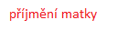
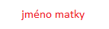
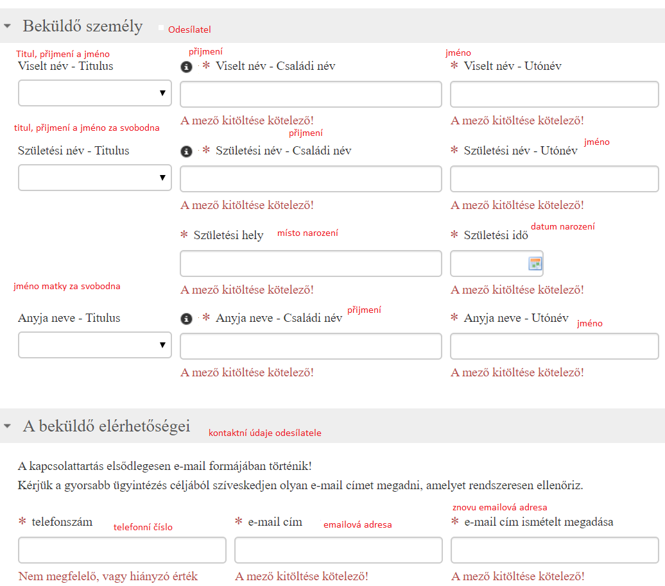
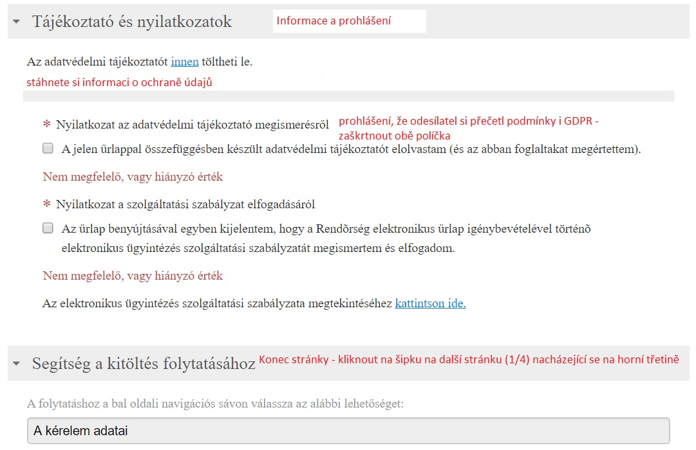

Následně je potřeba se posunout na druhou stranu šipkou u pole 1/4 – viz obrázek níže

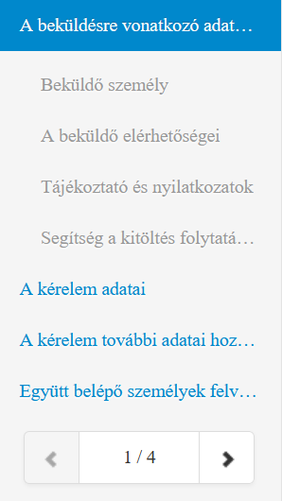

Druhá strana – údaje žádosti

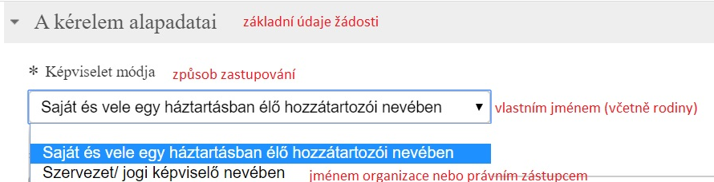

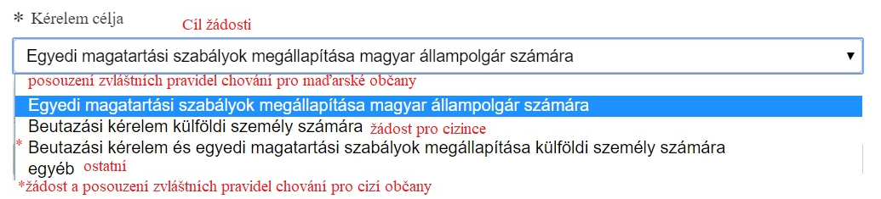
Zde uveďte žádost pro cizince.

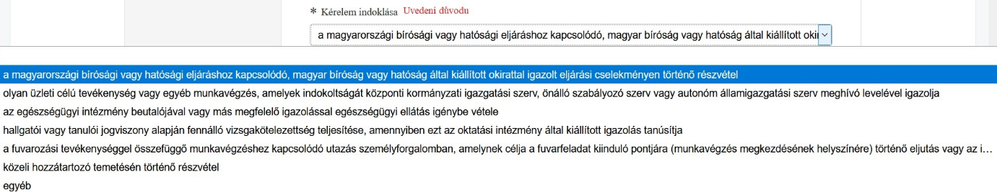
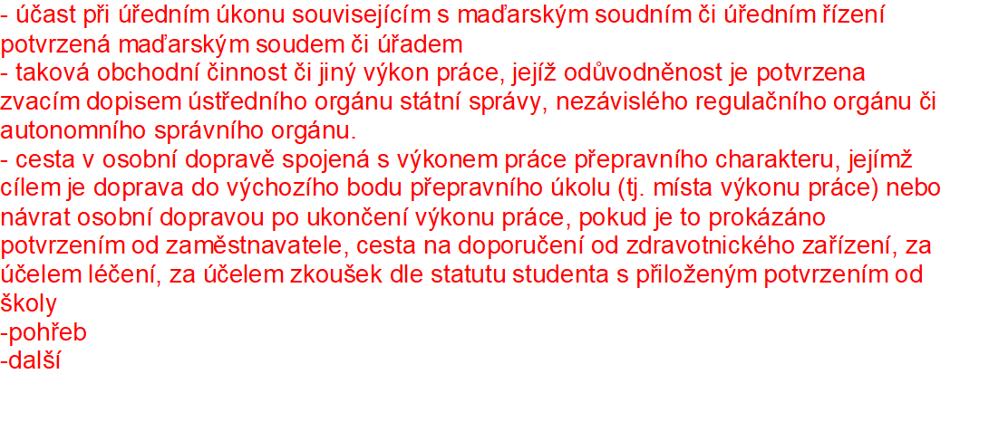
V případě tranzitu zvolte (nahoře) kolonku „egyéb-další“ a do nově otevřeného políčka napište: tranzit Magyarországon keresztül
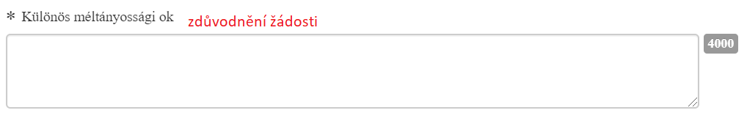
Zde (nahoře) uveďte zdůvodnění Vaší žádosti, je možné využít některý text ze začátku dokumentu.
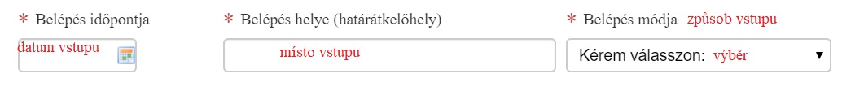
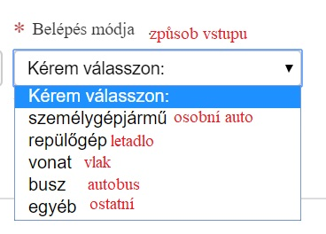
Pokud jedete mikrobusem – klikněte na egyéb-ostatní a do nově otevřeného políčka napište: mikrobusz.
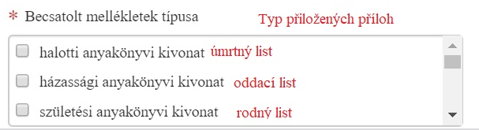

Další druhy příloh, které se objeví po posunutí kurzoru směrem dolů:

halotti anyakönyvi kivonat - úmrtní list
házassági anyakönyvi kivonat - oddací list
születési anyakönyvi kivonat - rodný list
munkáltatói szerződés - pracovní smlouva
munkaviszony igazolás - doklad o zaměstnání
orvosi beutaló - lekařské doporučení
ingatlan tulajdoni lap - listina o vlastnictví nemovitosti
lakásbérleti szerződés - nájemní smlouva
szálláshely tulajdonosának fogadónyilatkozata - prohlášení majitele ubytování
adás-vételi szerződés - kupní smlouva
tanulói jogviszony igazolás - potvrzení o studiu
külföldön már letöltött karanténról szóló határozat - rozhodnutí o karanténě vykonané v zahraničí
repülőjegy - letenka
vonatjegy - jízdenka na vlak
buszjegy - jízdenka na autobus
regisztrációs igazolás - potvrzení o registraci
tartózkodási engedély - povolení k pobytu
szóbeli jegyzék - verbální nóta
utaslista - seznam cestujících
egyéb - ostatní

Třetí strana (v případě, že se na druhé stránce uvede, že se žádá vlastním jménem)

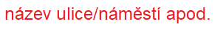
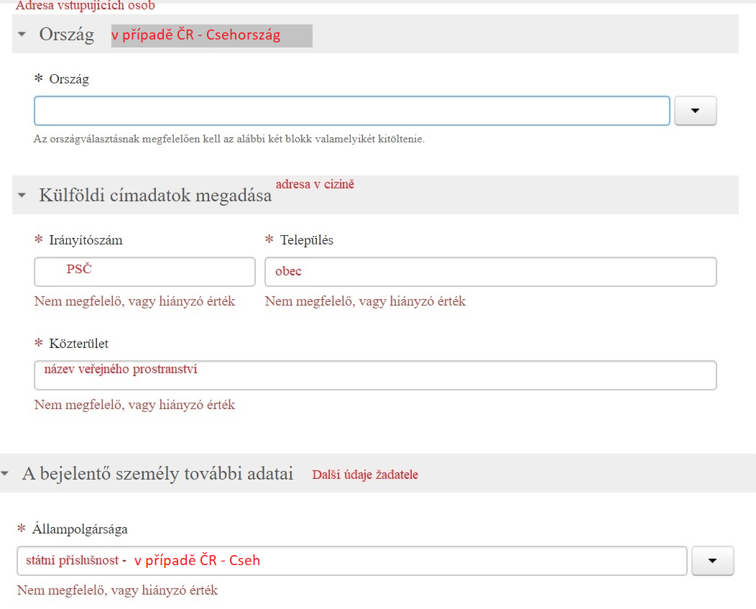
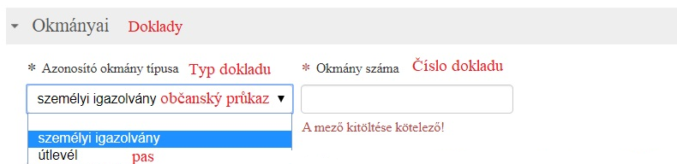
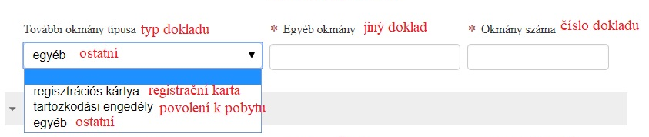
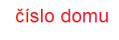
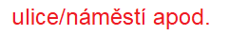
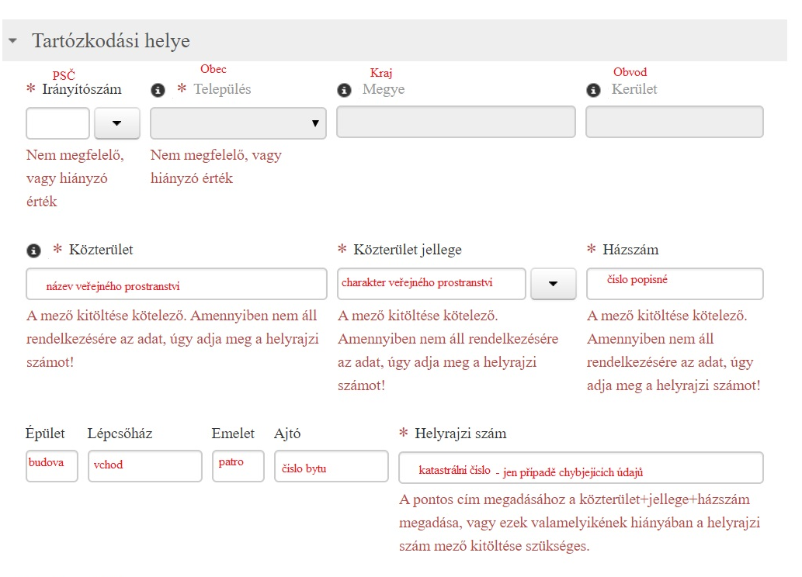
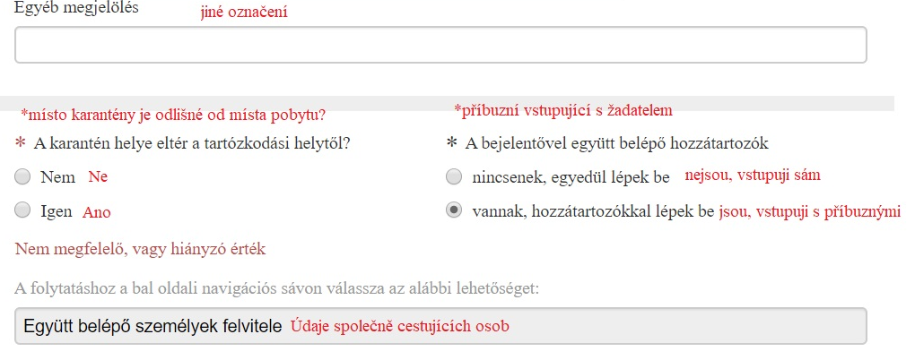

Třetí strana (v případě, že se na druhé stránce uvede, že se žádá jménem organizace)
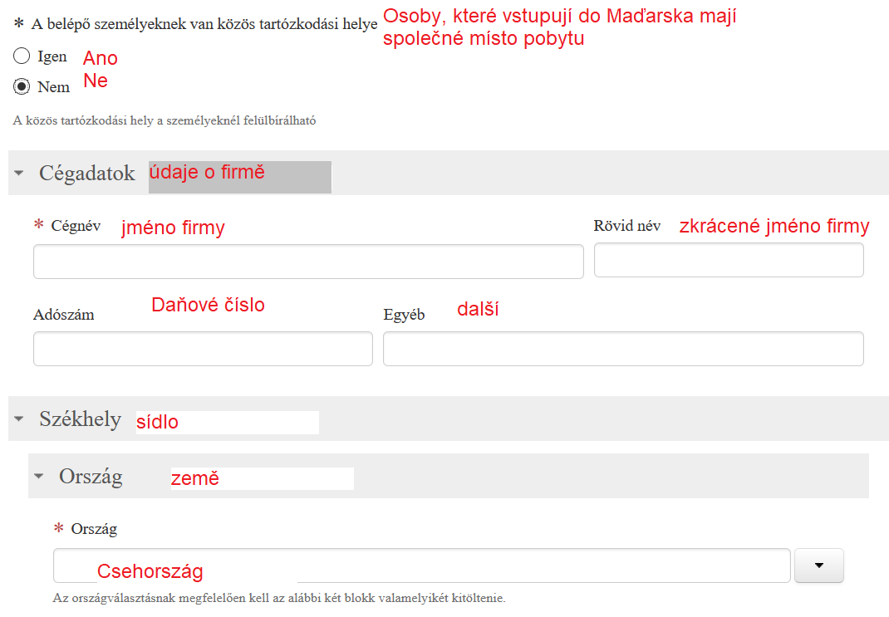
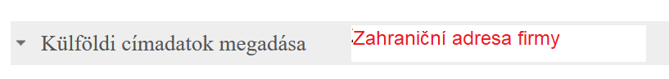

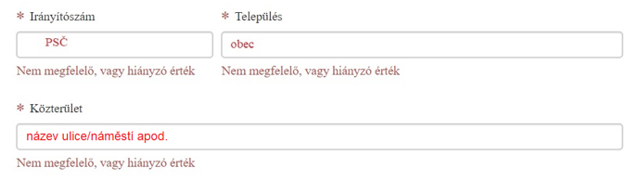

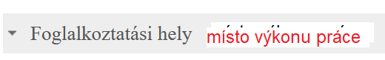
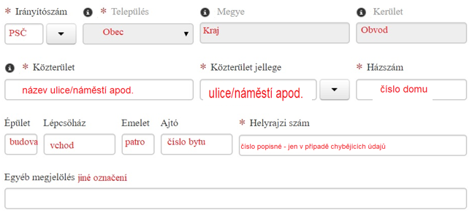

Čtvrtá strana
Údaje vstupujících osob – formulář je v základním stavu nastaven na vyplnění jedné vstupující osoby, nicméně do formuláře lze v této části zadat více osob (viz. konec stránky).
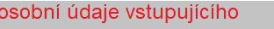
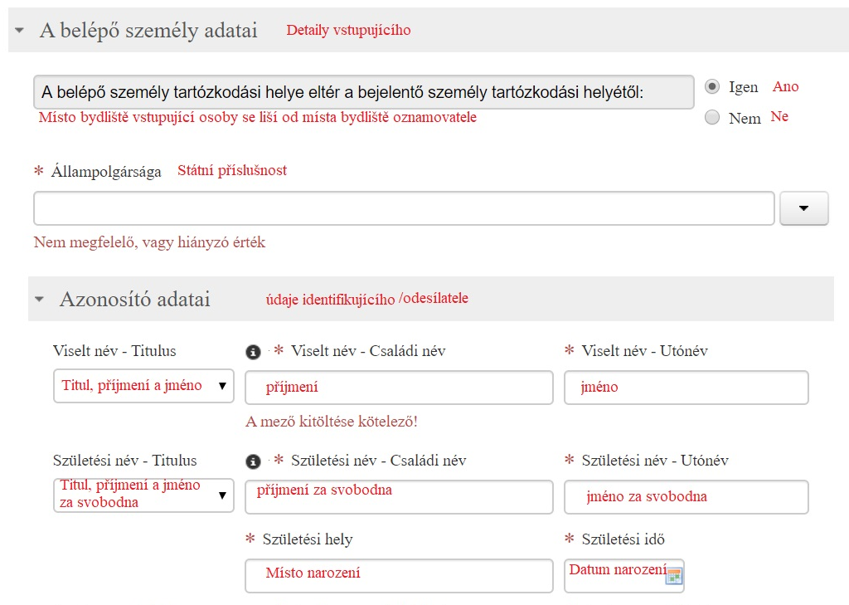
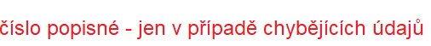
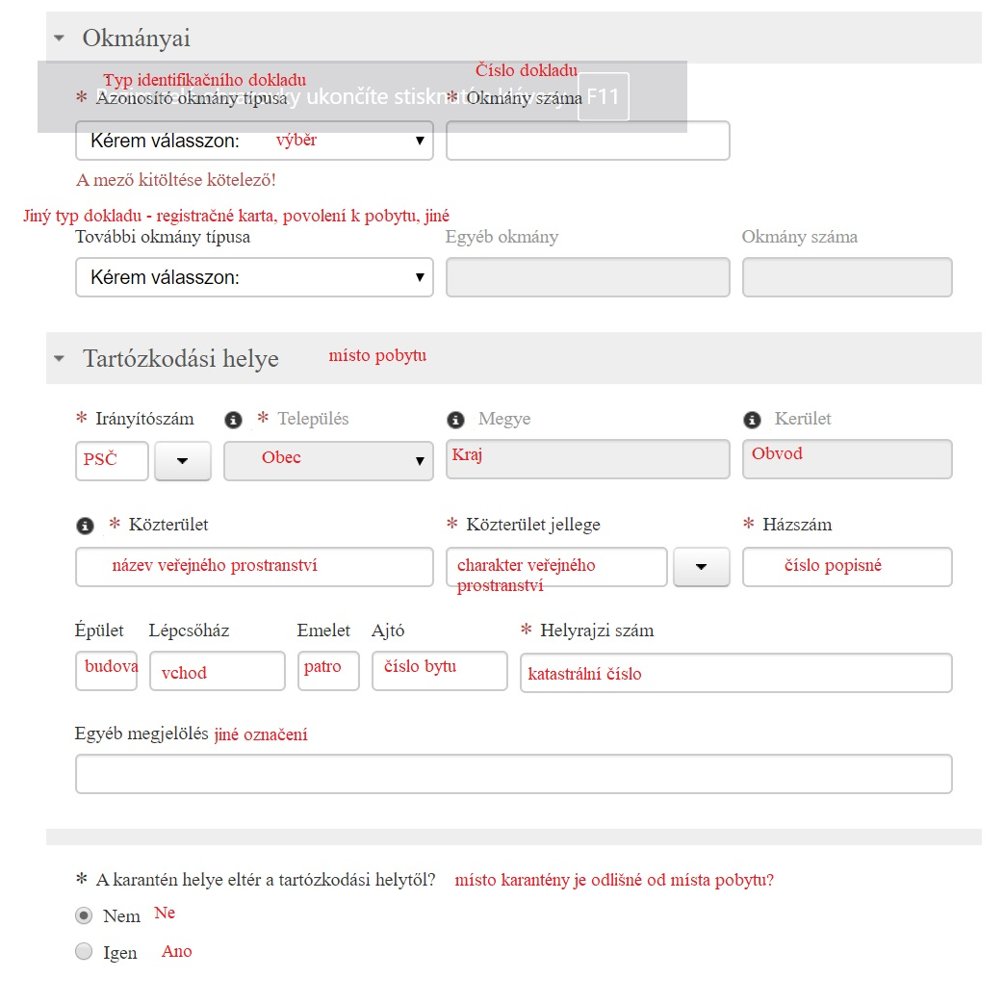

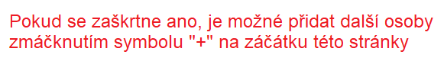
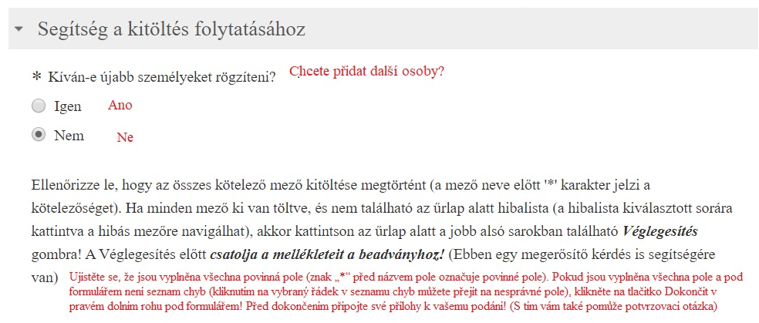
Po vyplnění formuláře klikněte na políčko dokončit (viz níže) – následně je pak ještě nutné jednou kliknout na tlačítko odeslat.
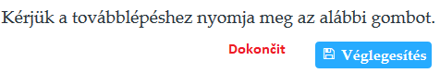

Pokud je vše v pořádku, měla by se Vám ve formuláři objevit tato informace s ID Vaší žádosti (viz. níže).
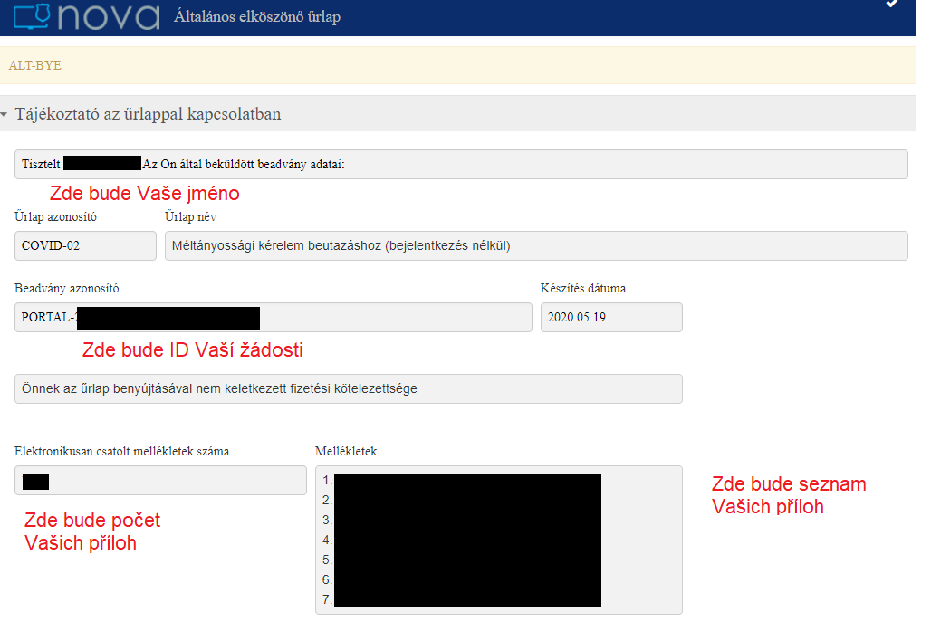

Následně by Vám měl být odeslán email s oznámením, že Vaše žádost byla odeslaná. Pokud email neobdržíte, žádost odeslaná nebyla.

V emailu by na začátku měla být tato věta:
„Tájékoztatjuk, hogy az államhatár személyforgalomban történő átlépésével összefüggésben kitöltött kérelmének beküldése sikeresen megtörtént.“

O výsledku řízení Vás následně bude policie informovat emailem. Pokud v dotyčném emailu bude na konci tato věta,
A Kormány rendelet 4 § -ában biztosított felhatalmazás alapján, méltányoságból a 14 napos házi karanténba helyezése vonatkozo kötelezettség úgy módosítom, hogy a munkavégzés helye és a szálláshelyük között közlekedhetnek, azonban azt nem hagyhatják el. Továbbá a szálláshelyükön, munkahelyükön tartózkodniuk kell minden közösségi érintkezéstől.
znamená to (zkráceně) zmírnění Vašich povinností v rámci karantény s tím, že Vám je po příjezdu na dotyčné místo v Maďarsku povoleno cestovat mezi místem výkonu práce (pracovištěm) a místem ubytováním, přičemž není možné tato místa opustit. Kromě toho se musíte zdržet jakéhokoli kontaktu s veřejností v místě Vašeho ubytování a na pracovišti.

